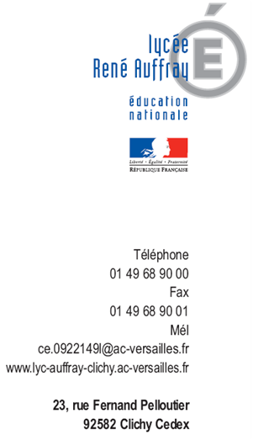

Taxe d'apprentissage 2020
Formulaire de versement des 13 %

Raison sociale :
N°Siret Code NAF
Adresse :
CP : Ville :
Contact :
Fonction :
Adresse mail : Tél :
--------------------------------------------------------------------------------------------------------------------------
Au bénéfice du Lycée René Auffray, Service Intendance, 23 rue Fernand Pelloutier, 92110 CLICHY
Montant en lettres :
Le lycée René Auffray est un établissement public local d'enseignement, habilité à percevoir les 13 % de la taxe de la taxe d'apprentissage.
--------------------------------------------------------------------------------------------------------------------------
Mode de règlement
1) Virement bancaire : IBAN : FR76 1007 1920 0000 0010 0055 577
Code BIC : TRPUFRP1
2) Chèque à établir à l'ordre de l'agent comptable du Lycée René Auffray
Chèque n° Banque n° Date :

Pour tous renseignements vous pouvez nous contacter par mail : int.0922149L@ac-versailles.fr
Formulaire à renvoyer par courrier ou par mail : int.0922149L@ac-versailles.fr afin de nous permettre de vous renvoyer le reçu libératoire.

